ACOMPANHAMENTO E AVALIAÇÃO DO DESENVOLVIMENTO INSTITUCIONAL

Sumário

Capítulo 10 – ACOMPANHAMENTO E AVALIAÇÃO DO DESENVOLVIMENTO INSTITUCIONAL 347
10.1 PLANO ANUAL DE TRABALHO 350
10.2 EXECUÇÃO DOS PLANOS E PROCESSOS 352
10.3 AVALIAÇÃO INSTITUCIONAL 353
10.3.1 Autoavaliação institucional 354
10.3.2 Acompanhamento e avaliação do PDI 359
10.3.3 Acompanhamento e avaliação do Plano de Oferta de Cursos e Vagas 361
10.3.4 Acompanhamento e avaliação do Plano Estratégico Institucional 362
10.3.5 Relatório de gestão 364
10.4 REVISÃO DO PDI 2020-2024 E ELABORAÇÃO DO PRÓXIMO PDI 365
10.4.1 Diretrizes para a revisão do PDI 2020-2024 365
10.4.2 Orientações para a elaboração do próximo PDI 367

A importância do aprimoramento da gestão a partir da avaliação constante de seus projetos e processos, com a implementação de diferentes formas e instrumentos de avaliação é apresentada no Projeto Pedagógico do IFSC - Capítulo 3. Para acompanhar e avaliar a execução deste PDI, o IFSC conta com diferentes ferramentas de gestão e governança.
Os órgãos colegiados são uma delas. Sua consolidação tem se revelado um importante diferencial, ainda que um desafio para a comunidade acadêmica. São instrumentos integradores, que facilitam a comunicação, a coordenação e o controle dos elementos que compõem o Instituto.
Nessa vertente, outra ferramenta importante é a Comissão Própria de Avaliação - CPA, que elabora e executa o processo de autoavaliação institucional, exercendo papel fundamental no processo de avaliação e acompanhamento do plano estratégico da instituição.
Corroborando com as ferramentas já citadas, o Comitê Permanente de Acompanhamento do Desenvolvimento Institucional (Copadin) é uma estrutura voltada a subsidiar o alinhamento institucional em prol do alcance da estratégia concebida, coletivamente, para o próximo quinquênio.
Os colegiados, a CPA e o Copadin atuam conjuntamente nesta última etapa do ciclo de desenvolvimento institucional apresentado na Figura Figura 10.1, cujo propósito é melhorar os serviços oferecidos aos alunos e à sociedade.
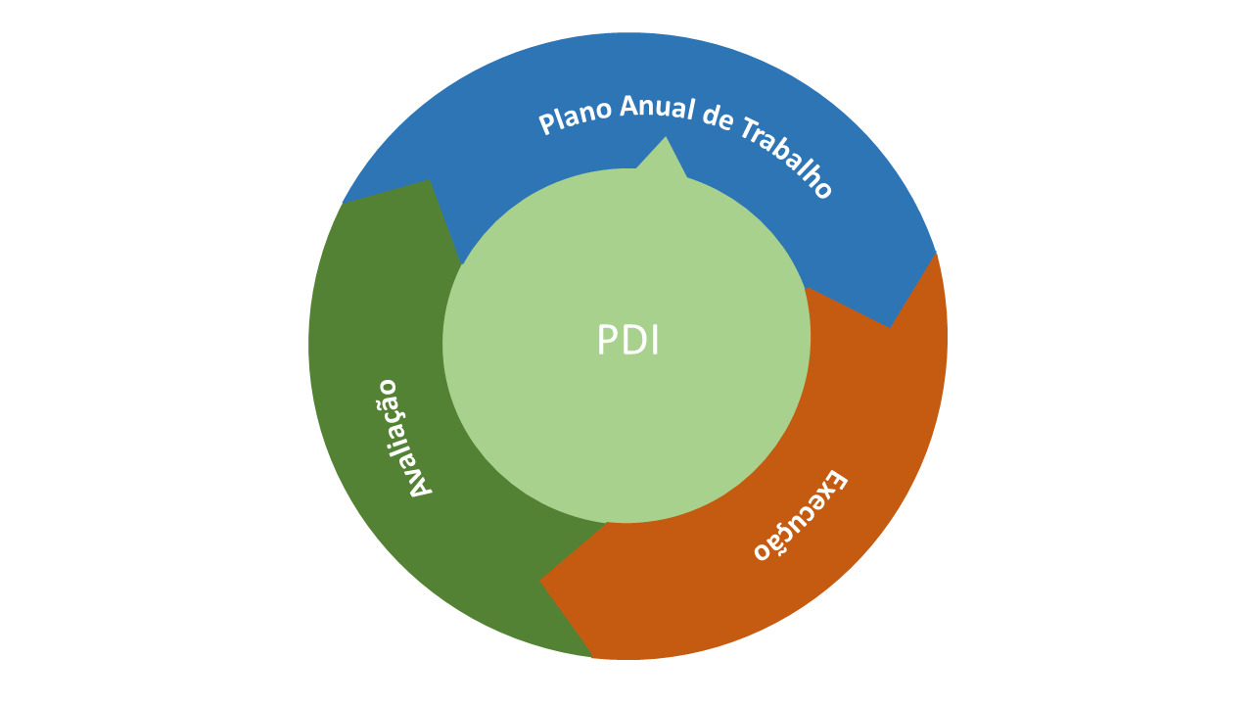
Figura 10.1: Ciclo do Desenvolvimento Institucional

No centro desse ciclo anual, está o PDI, que compila diversos planos e políticas em um só documento, estabelecendo, assim, as diretrizes que impulsionam a instituição no rumo de sua visão de futuro.
Essas diretrizes inspiram as ações que compõem o Plano Anual de Trabalho (PAT) e orientam o planejamento de Câmpus e Reitoria para o período de um ano. Após a execução dessas iniciativas é realizada a avaliação com intuito de verificar o resultado obtido. Esse resultado é compilado e publicizado por meio do Relatório Anual de Gestão, que presta contas à sociedade e fornece um panorama para gestores sobre como o IFSC gerencia seu capital intelectual e financeiro no enfrentamento de seus obstáculos e sobre como a instituição se prepara para os desafios futuros.
O ciclo de desenvolvimento institucional deve ser visto, acima de tudo, como um processo formativo, por meio do qual as pessoas e a instituição aprendem continuamente, aprimoram suas práticas e relações laborais e sociais a partir da consideração dos valores institucionais.

PLANO ANUAL DE TRABALHO
O Plano Anual de Trabalho (PAT) transforma as diretrizes estratégicas do IFSC em projetos e processos que buscam tangibilizar o que foi planejado e proporcionar a otimização da aplicação dos recursos disponíveis. A priorização dos projetos é definida pelos colegiados dos Câmpus e, na Reitoria, pelos gestores. Desse modo, a distribuição do seu orçamento é efetuada de forma a desenvolver os processos, suprir necessidades infraestruturais e atender às iniciativas estratégicas. É a partir dessas informações que o IFSC constrói sua planilha orçamentária, utilizada no processo de programação orçamentária no Sistema Integrado de Planejamento e Orçamento (SIOP) do Governo Federal. Assim, são determinados os montantes das “rubricas” de custeio, investimento e capacitação que serão propostos para financiar os projetos e processos da instituição. Uma vez publicado o PLOA (Projeto de Lei Orçamentária Anual), com a confirmação do detalhamento da peça orçamentária do IFSC, o PAT pode ser revisado pelas unidades, mantendo-se os limites individuais para custeio, investimento e capacitação e ajustando-se eventuais diferenças para os valores propostos.
O PAT é composto por Projetos Estratégicos, Projetos de Infraestrutura e Ações Rotineiras, como ilustra a Figura Figura 10.2. Cada um com diferentes intuitos, mas todos com o propósito de esquematizar as ações que serão desenvolvidas ao longo do próximo ano.
Os projetos estratégicos promovem a realização dos objetivos estratégicos institucionais e contribuem diretamente para o alcance de suas metas devendo ser vinculados a uma das Iniciativas Estratégicas.
Já os projetos de infraestrutura promovem a construção e manutenção de bens imóveis, aquisição de softwares, equipamentos e demais materiais permanentes, conforme orientado pelo Plano Quinquenal de Infraestrutura.
As Ações Rotineiras promovem atividades de caráter recorrente, como pagamento de contratos e aquisição de material de consumo, bem como qualquer outra atividade sem associação com as iniciativas estratégicas e sem impacto direto nas metas estratégicas institucionais, devendo ser associadas a um processo de negócio, que é o desdobramento de um macroprocesso da Cadeia de Valor.
Figura 10.2: Componentes do Plano Anual de Trabalho
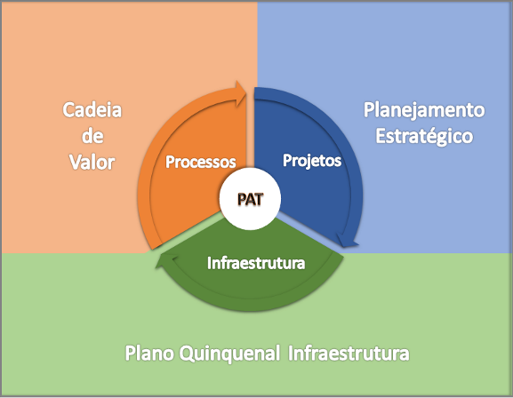

Assim, o planejamento institucional atinge sua dimensão operacional, orientando a agenda de trabalho dos Câmpus e Reitoria na execução das diretrizes estratégicas. A participação dos servidores no processo de elaboração do PAT reforça a gestão participativa projetada na Visão de futuro do IFSC, e remete a todos os envolvidos a responsabilidade pela condução da Instituição.

EXECUÇÃO DOS PLANOS E PROCESSOS
Enquanto o planejamento nos aponta o que precisamos fazer para chegar ao destino desejado, a execução ou ação propriamente dita nos conduz a ele. Conforme é apresentado na Figura Figura 10.3, a fase de execução se dá por meio de projetos e processos. Os projetos estão dispostos no Plano Anual de Trabalho e se relacionam aos diversos planos que constam ou se desdobram do PDI. Por sua vez, os processos se referem ao fazer diário da instituição para o cumprimento de sua missão, e estão contemplados na Arquitetura de Processos desdobrada da Cadeia de Valor do IFSC.
É importante destacar que, neste ínterim, pode-se ter projetos cujo objetivo seja alterar um processo existente, a fim de melhorar a entrega que ele realiza, ou mesmo, adequar a uma nova legislação, por exemplo. Também se pode ter projetos que visem excluir processos existentes, eliminando a entrega realizada por ele, uma vez entendido que ela não contribua mais para a entrega de valor proposta pelo IFSC para os alunos e a sociedade, conforme descrita na Cadeia de Valor. E por fim, projetos que visem criar processos, realizando novas entregas.
Ainda na etapa de execução, pode-se utilizar os processos para executar as ações previstas nos projetos, exceto se aquela ação nunca tenha sido realizada. E, nesse contexto, se o resultado daquela ação passar a ser uma atividade recorrente da instituição, deve-se criar um processo, já que projetos realizam entregas únicas e processos realizam entregas recorrentes.
O acompanhamento e a avaliação da execução dos projetos e processos permite o replanejamento das ações, corrigindo possíveis falhas no percurso traçado ou apresentando a necessidade de redirecionamento.

Figura 10.3: Fase de execução no ciclo de desenvolvimento institucional
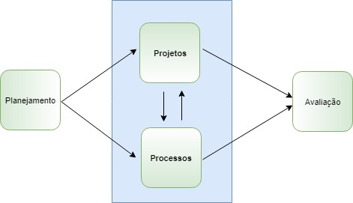

AVALIAÇÃO INSTITUCIONAL
As instituições de ensino são criadas pela sociedade objetivando a produção e a socialização do conhecimento. Sua finalidade é a formação de cidadãos e o desenvolvimento de uma sociedade democrática. Por isso, equidade e justiça social são importantes aspectos que devem compor os sentidos das atividades formativas e cognitivas destas organizações na busca de seu alvo primordial: a construção da cidadania.
Nesse sentido, a avaliação em uma instituição de educação deve servir para mensurar se esse objetivo social está sendo adequadamente atingido. Este é um sistema complexo e que precisa articular os diversos componentes da educação verificando de modo dinâmico o seu curso de ação. Seu foco consiste na reflexão sobre os sentidos e valores que essa matéria desempenha junto à coletividade, entendendo como seus processos internos podem ser aprimorados para promover maior impacto social.
No IFSC, a Avaliação Institucional é composta por um conjunto de processos avaliativos individualizados, internos e externos, realizados em períodos distintos, por atores diferentes e com focos restritos, mas que formam um sistema capaz de produzir um “raio-X” do desempenho da instituição a partir de diferentes prismas. Esse modelo pressupõe uma abordagem sistêmica, que prima por integrar a avaliação da atuação individual, do trabalho em equipe, dos resultados atingidos pelas unidades e da satisfação dos alunos e sociedade.
O resultado da Avaliação Institucional é publicizado à comunidade interna, ao órgãos de controle e à sociedade, por meio do Relatório de Gestão.
Figura 10.4: Sistema de Avaliação Institucional
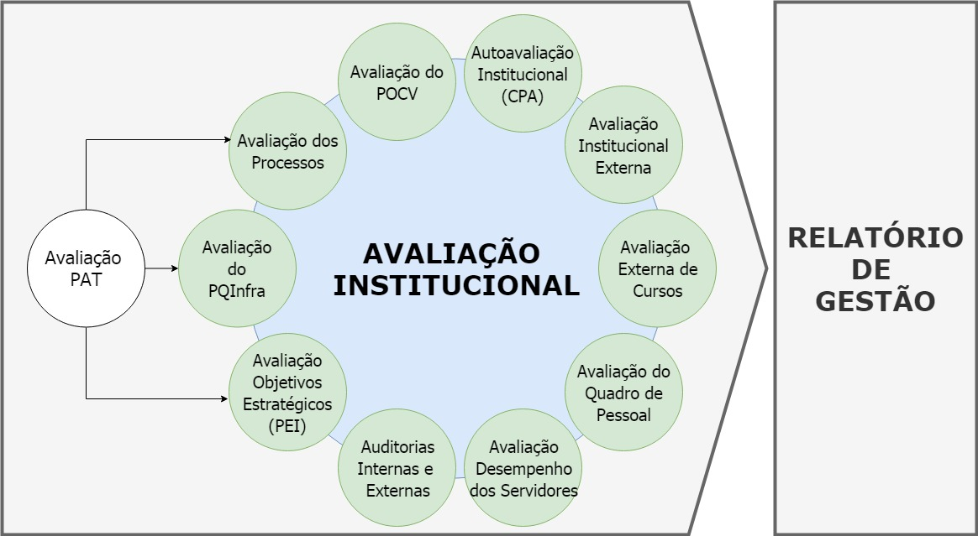
É importante destacar que outras avaliações são realizadas pela instituição, como a Pesquisa de Qualidade de Vida no Trabalho e Pesquisa com Egressos, e que os resultados dessas avaliações compõem a Avaliação dos Objetivos Estratégicos da instituição, já que essas ações são iniciativas do Plano Estratégico Institucional.

Autoavaliação institucional
A autoavaliação institucional, ou avaliação institucional interna, é uma das partes que compõem o processo avaliativo das instituições de ensino superior (IES), regulado pelo MEC por meio do Sistema Nacional de Avaliação da Educação Superior (SINAES). Instituído pela Lei n° 10.861/2004, para promover a melhoria da educação superior no país, este sistema é ilustrado pela Figura Figura 10.5.
Segundo Silva (2019) “por meio desse sistema avaliativo, busca-se compreender e avaliar todos os processos produzidos por essas instituições, processos estes capazes de intervir criticamente na comunidade acadêmica”. Assim, a avaliação institucional no âmbito da educação possui basicamente dois enfoques diferenciados: privilegiar o conhecimento dos processos de aprendizagem institucional e avaliar os contextos socioprofissionais que permeiam o ambiente no qual a instituição está inserida.
A autoavaliação é conduzida pela Comissão Própria de Avaliação (CPA), que tem ação autônoma em relação à administração da instituição e seus órgãos colegiados, relacionando-se diretamente ao Instituto Nacional de Estudos e Pesquisas Educacionais Anísio Teixeira (INEP/MEC). Mesmo assim, para fins de suporte administrativo, é regimentalmente assessorada pela Prodin, com quem também interage para discussão conceitual e apoio técnico.
Figura 10.5: Estrutura do Processo Avaliativo das IES (SINAES)
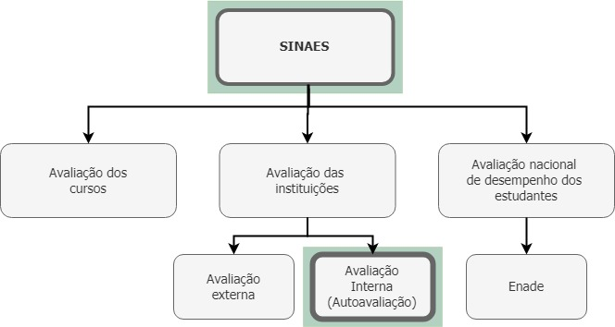
No IFSC a CPA é constituída por uma Comissão Central, com representantes dos servidores docentes e técnico-administrativos, representantes dos discentes e um representante da sociedade civil, e por Comissões Locais nos câmpus e na Reitoria. As Comissões Locais dos câmpus são compostas por três representantes: um docente, um discente e um técnico-administrativo. A Comissão Local da Reitoria é composta por representantes técnicos administrativos.
Para essa comissão, a autoavaliação institucional é um processo de caráter diagnóstico, formativo e de compromisso coletivo, que tem por objetivo identificar a situação atual da instituição e melhorar a qualidade da instituição.
As competências da CPA Central são, em consonância com a Resolução Consup nº 49, de 23 de dezembro de 2014:
- Elaborar e executar o projeto de autoavaliação do IFSC;
- Conduzir o processo de autoavaliação da instituição e encaminhar parecer para subsidiar o processo decisório;
- Sistematizar e analisar as informações do processo de autoavaliação do IFSC;
- Implementar ações visando à sensibilização da comunidade do IFSC, para o processo de avaliação institucional;
- Fomentar a produção e socialização do conhecimento na área de avaliação;
- Disseminar, permanentemente, informações sobre avaliação;
- Avaliar as dinâmicas, procedimentos e mecanismos internos de avaliação já existentes na instituição, para subsidiar os novos procedimentos;
- Acompanhar, permanentemente, o Plano de Desenvolvimento Institucional - PDI e o Projeto Pedagógico Institucional – PPI;
- Articular-se com as CPAs de outras IES e com a CONAES;
- Dar ciência ao Conselho Superior sobre as atividades desenvolvidas, mediante relatórios, pareceres e recomendações.
As comissões locais da CPA têm as seguintes competências:
- Organizar e controlar a aplicação dos instrumentos de avaliação em seu câmpus/Reitoria;
- Conduzir o processo de autoavaliação no Câmpus/Reitoria e encaminhar parecer para subsidiar o processo decisório;
- Acompanhar os processos de avaliação externa do Câmpus e do Exame Nacional de Desempenho dos Estudantes (Enade);
- Subsidiar os Núcleos Docentes Estruturantes (NDEs) dos cursos superiores, bem como as coordenações dos cursos técnicos, com informações decorrentes do processo avaliativo para a consolidação dos respectivos Projetos Pedagógicos de Curso (PPC);
- Acompanhar, no âmbito do Câmpus/Reitoria, o Plano de Desenvolvimento Institucional – PDI e o Projeto Pedagógico Institucional – PPI;
- Implementar ações visando à sensibilização da comunidade do Câmpus/Reitoria, para o processo de avaliação institucional;
- Sistematizar e analisar as informações do processo de autoavaliação do Câmpus/Reitoria;
- Propor à Comissão Central instrumentos de avaliação específicos à realidade do Câmpus/Reitoria;
- Realizar a socialização dos resultados do processo autoavaliativo no Câmpus/Reitoria;
- Sugerir ações e encaminhar relatórios para a Comissão Central.
O processo de autoavaliação, de acordo com a Comissão Nacional de Avaliação da Educação Superior (CONAES), órgão colegiado de coordenação e supervisão do SINAES, é composto por três etapas. A Figura 10.6 sintetiza as etapas do processo autoavaliativo de acordo com as orientações emitidas pela CONAES.

Figura 10.6: Etapas do Processo de Autoavaliação Institucional.
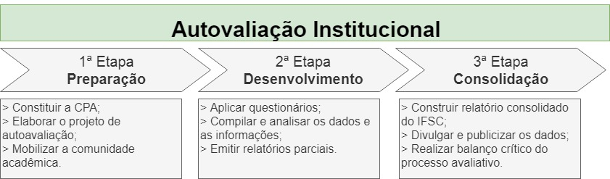
A primeira etapa do processo trata-se da etapa preparatória, que se inicia com a constituição da comissão, formalizada por meio da emissão de Portaria. É seguida pela elaboração do projeto de autoavaliação a ser desenvolvido. E por fim, a etapa é encerrada com a sensibilização da comunidade acadêmica sobre a importância e o objetivo do processo, que visa mobilizar os segmentos para a participação. A mobilização é realizada nos câmpus e na Reitoria, coordenada pela Comissão Central e organizada pelas Comissões Locais.
A segunda etapa do processo aborda o desenvolvimento da autoavaliação e se inicia com o levantamento de informações por meio da aplicação de questionários junto aos três segmentos da comunidade acadêmica: discentes, docentes e técnicos administrativos em educação. Esses questionários são disponibilizados na internet e revisados periodicamente, para atender às demandas da instituição. O levantamento tem por objetivo conhecer a opinião dos envolvidos a respeito da instituição, e dele resultam relatórios parciais por câmpus e Reitoria, emitidos a partir da análise dos dados.
Na terceira e última etapa os dados são consolidados em um único relatório, o relatório institucional, e analisados realizando um comparativo entre os três segmentos participantes em cada questão e as dimensões estabelecidas pelo Sinaes. Após o relatório é publicizado no site institucional e divulgado na instituição. Por fim, CPA realiza o balanço crítico do processo realizado, com o objetivo de aprimorar o processo na próxima vez que será realizado.
A autoavaliação institucional organiza-se a partir de uma estrutura planejada, contemplando os cinco eixos avaliativos propostos para integrar as Dimensões da Avaliação. De acordo com o SINAES, os cinco eixos e as dez dimensões descritas no sistema são apresentados no Quadro 10.1.
Quadro 10.1 - Eixos e Dimensões da autoavaliação
EIXOS AVALIATIVOS | DIMENSÕES DA AVALIAÇÃO
Eixo 1: Planejamento e Avaliação Institucional | Dimensão 8: planejamento e avaliação, especialmente os processos, resultados e eficácia da autoavaliação institucional.
Eixo 2: Desenvolvimento Institucional | Dimensão 1: a missão e o plano de desenvolvimento institucional.
Eixo 2: Desenvolvimento Institucional | Dimensão 3: a responsabilidade social da instituição, considerada especialmente no que se refere à sua contribuição em relação à inclusão social, ao desenvolvimento econômico e social, à defesa do meio ambiente, da memória cultural, da produção artística e do patrimônio cultural.
Eixo 3: Políticas Acadêmicas | Dimensão 2: a política para o ensino, a pesquisa, a pós-graduação, a extensão e as respectivas formas de operacionalização, incluídos os procedimentos para estímulo à produção acadêmica, às bolsas de pesquisa, de monitoria e demais modalidades.
Eixo 3: Políticas Acadêmicas | Dimensão 4: a comunicação com a sociedade.
Eixo 3: Políticas Acadêmicas | Dimensão 9: políticas de atendimento aos estudantes.
Eixo 4: Políticas de Gestão | Dimensão 5: as políticas de pessoal, as carreiras do corpo docente e do corpo técnico-administrativo, seu aperfeiçoamento, desenvolvimento profissional e suas condições de trabalho.
Eixo 4: Políticas de Gestão | Dimensão 6: organização e gestão da instituição, especialmente o funcionamento e representatividade dos colegiados, sua independência e autonomia na relação com a mantenedora, e a participação dos segmentos da comunidade universitária nos processos decisórios.
Eixo 4: Políticas de Gestão | Dimensão 10: sustentabilidade financeira, tendo em vista o significado social da continuidade dos compromissos na oferta da educação superior.
Eixo 5: Insfraestrutura Física | Dimensão 7: infraestrutura física, especialmente a de ensino de pesquisa e de extensão, biblioteca, recursos de informação e comunicação.

A CPA utiliza procedimentos e instrumentos diversificados, respeitando as especificidades de suas atividades e buscando assegurar:
- a análise global e integrada das dimensões, estruturas, relações, compromisso social, atividades, finalidades e responsabilidades sociais de seus órgãos;
- o caráter público de todos os procedimentos, dados e resultados dos processos avaliativos;
- o respeito à identidade e à diversidade de seus órgãos;
- a participação do corpo discente, docente e técnico-administrativo do IFSC e da sociedade organizada, por meio de suas representações.
As informações e o conhecimento institucional, produzido pelo processo de autoavaliação, retroalimenta o planejamento da instituição, pois a partir da divulgação dos resultados, os Câmpus e a Reitoria podem elaborar projetos, no âmbito do Plano Anual de Trabalho (PAT), para melhorar a situação diagnosticada.

Acompanhamento e avaliação do PDI
Conforme os documentos normativos do IFSC, a responsabilidade pelo planejamento institucional é distribuída em várias instâncias da estrutura organizacional e sistema de governança da instituição. É da Pró-Reitoria de Desenvolvimento Institucional a competência de promover e coordenar os processos de planejamento estratégico e a avaliação institucional, cabendo à sua Diretoria de Gestão do Conhecimento (DGC), por meio da Coordenadoria de Planejamento e Avaliação Institucional (CPlan), coordenar e acompanhar a atualização e o cumprimento do PDI. Compete ao Codir expedir orientações e procedimentos para o planejamento anual e, ao Consup, aprovar o planejamento anual e o PDI.
Para apoiar as instâncias regimentais e qualificar o sistema de governança, o processo de acompanhamento, avaliação e atualização do PDI será gerenciado pelo Comitê Permanente de Acompanhamento do Desenvolvimento Institucional. Esse comitê é o órgão responsável pelo monitoramento da implementação da estratégia institucional, bem como pela proposição das funções necessárias para o seu monitoramento. Para tal, configura-se como elemento articulador entre a comunidade acadêmica e as diferentes instâncias normativas e deliberativas do IFSC, propondo ações efetivas para a melhoria contínua dos métodos de elaboração e execução do PDI e dos planos que o compõem ou dele se desdobram.
O PDI é um documento robusto, que envolve toda a instituição. Cada capítulo apresenta especificidades e complexidades que precisam ser acompanhadas e avaliadas com eficiência. Nesse cenário, torna-se imprescindível a atuação das áreas detentoras do conhecimento específico dos referidos planos. Os responsáveis pela avaliação dos planos institucionais que compõem o PDI são apresentados no Quadro 10.2.
Quadro 10.2 - Responsáveis pela avaliação dos planos institucionais
Planos | Seção do PDI | Responsáveis
Projeto Político Pedagógico | 2 | Pró-Reitoria de Ensino
Plano Estratégico Institucional | 6.4 a 6.6 | Gestores dos Objetivos Estratégicos
Plano Estratégico de Permanência e Êxito | 6.7.2 | Pró-Reitoria de Ensino
Plano de Oferta de Cursos e Vagas | 7 | Pró-Reitoria de Ensino
Plano de Expansão do Quadro de Pessoal | 8.5 | Diretoria de Gestão de Pessoas
Plano Quinquenal de Infraestrutura | 9.3 | Pró-Reitoria de Desenvolvimento Institucional
Para que a avaliação seja realizada, a etapa que a precede é o acompanhamento. Nessa etapa os dados da execução são coletados, compilados e sistematizados para análise e avaliação. O responsável pela avaliação dos planos deve se articular com as áreas que atuam na execução ou muito próximas delas, uma vez que essas áreas serão as responsáveis pelo acompanhamento.
As próximas duas seções se aprofundam na metodologia de acompanhamento e avaliação do Plano de Oferta de Cursos e Vagas (POCV) e do Plano Estratégico Institucional (PEI).

Acompanhamento e avaliação do Plano de Oferta de Cursos e Vagas
A execução do POCV deve ser acompanhada de, pelo menos, duas formas:
- Pela comparação da oferta prevista de cursos e respectivas vagas, bem como dos indicadores de distribuição de vagas por finalidade legal e relação aluno-professor, com os dados oficiais da execução, que são publicados anualmente pelo MEC na Plataforma Nilo Peçanha;
- Pelas planilhas de planejamento de cada unidade acadêmica, que devem ser atualizadas pelo menos anualmente pelas suas respectivas diretorias ou departamentos responsáveis, mesmo fora do período de revisão formal do POCV, em função da necessidade de gestão de processos de administração do ensino.
Ressalta-se a importância do uso destas planilhas, complementarmente ao Capítulo 7, como instrumento de apoio à decisão, por gestores e órgãos colegiados, quanto à aprovação de Projetos Pedagógicos de Curso, autorização de novas ofertas e áreas de concurso para vagas de professores.

Acompanhamento e avaliação do Plano Estratégico Institucional
No processo de acompanhamento e avaliação do PEI, cada Objetivo Estratégico terá um responsável por fomentar e acompanhar seu desenvolvimento, alinhar estrategicamente a instituição e medir e disseminar as informações referentes aos seus indicadores.
Esse papel de Gestor do Objetivo Estratégico será desempenhado pelo titular da área especialista no tema, conforme apesentado no Quadro 10.3, visando fortalecer capilaridade do planejamento estratégico pelas unidades organizacionais do IFSC. Nesse contexto, os responsáveis pelo indicador devem apresentar os resultados, comentar tendências e propor um “planos de ação”, que serão discutidos nas pautas dos órgãos colegiados e fóruns setoriais.
Esses “planos de ação”, por sua vez, propõem a implementação das iniciativas estratégicas por meio de projetos no PAT, tendo como finalidade promover ampla compreensão aos servidores e gestores dos câmpus, sobre quais ações são necessárias e prioritárias para alcançar os objetivos estratégicos. É por meio dos “planos de ação” que os Gestores dos Objetivos Estratégicos poderão propor e pactuar com os câmpus e demais pró-reitorias o desdobramento das metas estratégicas “globais” apresentadas no Capítulo 6 em “metas locais” anuais. Dessa forma, anualmente, a instituição construirá um portfólio de projetos com potencial estratégico (MENDES, 2019).
Quadro 10.3 - Gestores dos Objetivos Estratégicos
Objetivo Estratégico | Gestor do Objetivo Estratégico
A1 - Atender os potenciais alunos, considerando seus diferentes perfis e o contexto social, ambiental e econômico da sua região | Pró-Reitor de Ensino
A2 - Gerar conhecimento e transferir tecnologia de acordo com as necessidades da sociedade. | Pró-Reitor de Pesquisa, Pós-Graduação e Inovação
A3 - Proporcionar formação profissional voltada à cidadania | Pró-Reitor de Ensino
A4 - Fortalecer a inserção socioprofissional do aluno e do egresso | Pró-Reitor de Extensão e Relações Externas
A5 - Consolidar imagem e identidade de instituição de educação profissional pública, gratuita e de qualidade | Pró-Reitor de Extensão e Relações Externas
P1 - Estruturar a oferta educativa a partir dos perfis do egresso e do potencial aluno | Diretor de Ensino
P2 - Promover atividades de ensino, pesquisa e extensão para solução de problemas da sociedade | Diretor de Extensão
P3 - Orientar a prática educativa na perspectiva da formação integral | Diretor de Ensino
P4 - Ampliar e qualificar a intervenção na sociedade civil organizada | Diretor de Extensão
P5 - Qualificar a comunicação com os públicos estratégicos à EPT | Diretor de Comunicação
P6 - Aprimorar os serviços de suporte ao aluno | Diretor de Assuntos Estudantis
P7 - Relacionar-se com os egressos | Diretor de Comunicação
P8 - Consolidar a internacionalização da instituição | Assessor de Assuntos Estratégicos e Internacionais
P9 - Consolidar a governança institucional | Diretor Executivo
C1 - Fortalecer a gestão do conhecimento | Diretor de Gestão do Conhecimento
C2 - Desenvolver uma organização saudável para o trabalho | Diretor de Gestão de Pessoas
C3 - Desenvolver as competências necessárias à implementação da estratégia | Diretor de Gestão de Pessoas
C4 - Desenvolver cultura organizacional orientada por processos e competências | Diretor de Gestão do Conhecimento
Para apoiar a implementação do Plano Estratégico Institucional 2020-2024, a CPlan/DGC/Prodin realizará as seguintes ações estruturantes:
- Plano de Divulgação: consiste na aplicação sistemática de ferramentas para disseminar o planejamento e torná-lo mais presente no dia a dia da instituição. Vídeos e e-mails explicativos, versões simplificadas de documentos norteadores, e painéis com itens importantes serão alguns dos trabalhos realizados neste âmbito.
- CPlan Itinerante: consiste em oficinas nos câmpus e reitoria durante a elaboração do Plano Anual de Trabalho (PAT) e presença sistemática nos câmpus para acompanhamento e orientações sobre o desdobramento do planejamento. A intenção é fazer com que o PAT de cada unidade esteja devidamente harmonizado aos objetivos que a instituição deseja alcançar e sejam elaborados de forma a contribuir efetivamente com o seu atingimento.
- Painel de Indicadores: é um sistema pelo qual se pode acompanhar a medição de cada indicador estratégico, bem como outras informações atualizadas sobre a instituição, tanto com a função de publicização de resultados quanto para subsidiar os processos de tomada de decisão.
- Capacitação de atores do planejamento: a partir da identificação das lacunas de competências ligadas ao planejamento, propor e mediar ações de capacitação e compartilhamento de informações e experiências entre os atores dos processos de planejamento e avaliação em seus diferentes dimensões.
- Articulação com Pró-Reitoria de Pesquisa, Pós-Graduação e Inovação: conceber ações para o incentivo à pesquisa em temas associados aos planos de ação propostos pelos gestores dos objetivos estratégicos, visando fortalecer a capacidade da instituição em alcançar suas metas mais desafiadoras.

Relatório de gestão
O relatório de gestão deve ser construído, obrigatoriamente, pelos gestores públicos a cada ano. Essa exigibilidade de apresentação aos órgãos de Controle Interno e Externo como Prestação de Contas Anual advém do art. 70 da Constituição Federal. Em 2018, o Tribunal de Contas da União (TCU) iniciou o processo de implantação de um novo modelo de relatório denominado relato integrado. Essa iniciativa objetiva a necessidade de elaborar um documento mais transparente, que concilie informações financeiras e não financeiras com necessidades que provêm da sociedade. Assim o modelo integrado visa catalisar uma abordagem mais coesa e eficiente para os relatórios dos entes públicos.
O Relatório de Gestão fomenta a transparência pública, possibilitando a sociedade verificar como a gestão da entidade foi conduzida no alcance de seus objetivos. Nesse documento são apresentadas informações que possibilitam a compreensão de como foram trabalhadas as iniciativas estratégicas, bem como as opções de alocação de recursos e medidas de controle utilizadas pela instituição. Sua finalidade é acompanhar os resultados da estratégia frente aos objetivos institucionais, proporcionando transparência em sua condução e vislumbrando seu panorama futuro. A sociedade é sua principal destinatária e, por esse motivo, sua estrutura deve prezar pela linguagem clara e acessível e por uma estrutura esquematizada, de modo a facilitar sua leitura e compreensão.

REVISÃO DO PDI 2020-2024 E ELABORAÇÃO DO PRÓXIMO PDI

Diretrizes para a revisão do PDI 2020-2024
Os processos de revisão de conteúdo do PDI partirão do Copadin, seja pela emissão de Recomendações fundamentadas no acompanhamento e avaliação realizadas pelos gestores responsáveis pelos planos, seja por demanda do Consup, Codir, Cepe ou CDP.
Ao estabelecer a metodologia das revisões, o Copadin observará as competências regimentais dos órgãos colegiados da instituição e as seguintes diretrizes:
- Todas as revisões de conteúdo abaixo elencadas devem ser aditadas ao PDI 2020-2024 após aprovação do Consup, mantendo-se a integridade de texto e dados do documento originalmente publicado.
- Quanto à revisão do Plano Estratégico Institucional, fica estabelecido que:
  - Os objetivos estratégicos terão validade pelo período de vigência deste PDI, cabendo sua revisão apenas em casos extremos, como eventual alteração de legislação;
  - Os indicadores poderão ser revistos anualmente, tendo o Codir como primeira instância de apreciação;
  - As metas poderão ser repactuadas anualmente, tendo o Codir como primeira instância de apreciação;
  - As iniciativas estratégicas passarão por processo de revisão anual, tendo o Codir como instância de apreciação.
- O Plano de Oferta de Cursos e Vagas (Capítulo 7) deverá passar por um processo formal de revisão após dois anos, de modo a atualizar os quadros de oferta de cursos e vagas e a consequente projeção de indicadores, com manutenção ou revisão das metas gerais do IFSC quanto aos percentuais de distribuição da oferta de vagas por finalidade legal e relação aluno-professor.
- O Plano de Expansão do Quadro de Pessoal (Seção 8.5) deverá ser revisto caso uma revisão formal do POCV demande distribuição de vagas de professores diferente do plano original.
- As Diretrizes para Ampliação e Adequação da Infraestrutura (Seção 9.2) poderão ser revistas anualmente, em função do desenvolvimento do POCV, de avaliação a execução do Plano Quinquenal de Infraestrutura e de mudanças no cenário de disponibilidade orçamentária, tendo o Codir como primeira instância de apreciação.
- É recomendável que o Plano Quinquenal de Infraestrutura (Seção 9.3) seja atualizado anualmente em cada Unidade Gestora Responsável, com aprovação de seu Colegiado, não demandando aditamento ao PDI.
- Dado o caráter mais perene de seu conteúdo e salvo alterações legais estruturantes, o Projeto Pedagógico Institucional (Capítulo 3) não demanda revisão durante o período de vigência, mas deverá ser avaliado formalmente pelo menos um ano antes do início da elaboração do próximo PDI, em processo desenhado pelo Copadin e coordenado pela Proen. O resultado da avaliação apontará para a manutenção ou revisão do documento (atualização, reestruturação ou reelaboração completa), conforme parecer do Cepe e deliberação do Consup.
- Os capítulos 1, 2, 4 e 5, bem como as seções 6.1, 6.2, 8.1, 8.2, 8.3, 8.4 e 9.1 não necessitam de revisões, pois retratam o IFSC em 2019, servindo como apresentação da instituição e ponto de partida para a planificação disposta no restante deste documento.

Orientações para a elaboração do próximo PDI
Considerando a organização do planejamento institucional nas quatro dimensões apresentadas na Seção 6.1, a elaboração do próximo PDI deverá começar pela revisão do PPI, caso solicitada pelo Consup. Uma vez aprovado pelo Consup, o PPI servirá de base para a construção dos demais planos que compõem o novo PDI e para a revisão integrada dos principais elementos da identidade institucional, garantindo-se a articulação ilustrada pela Figura Figura 10.7.
A Missão institucional, que sintetiza a forma do IFSC cumprir com suas finalidades e objetivos legais, deve ser reavaliada em função do PPI, especialmente se houver significativa revisão das concepções e políticas nele dispostas. Sequencialmente, deve-se proceder a revisão da Cadeia de Valor, de modo a atualizar os macroprocessos necessários ao cumprimento da Missão da instituição. E, paralelamente, um novo PPI também pode ensejar a alteração da Visão de futuro do IFSC para o próximo período.
Com ou sem revisão, a declaração de Visão é o principal elemento norteador da elaboração do próximo plano estratégico, que também se configura como elemento basilar da identidade institucional, especialmente importante para organizações com a característica multicâmpus dos Institutos Federais.
Figura 10.7 - Inter-relacionamento dos elementos da identidade institucional.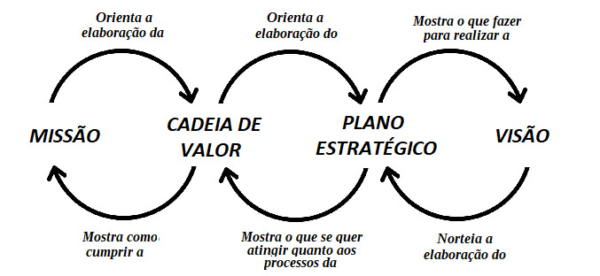
Na análise ambiental que precede o planejamento, deve-se identificar quais processos desdobrados da Cadeia de Valor representam fraquezas, de modo a que a estratégia da instituição passe pela melhoria ou transformação dos processos críticos ao cumprimento da Missão e à consecução dos objetivos na perspectiva dos alunos e da sociedade.
Para a realização destas etapas, vislumbra-se uma agenda de 18 meses, a contar da aprovação do novo PPI, conforme mostrado na metade inferior do Quadro 10.4. Para proporcionar uma visão integrada da agenda de planejamento, a metade superior do quadro apresenta o cronograma das etapas de revisão do PDI 2020-2024. Em 2024, os processos anuais de revisão das iniciativas estratégicas, das diretrizes para ampliação de infraestrutura e do PQInfra fundem-se à elaboração de planos componentes do novo PDI.
Ressalta-se que a elaboração do próximo PDI no tempo previsto requer que suas diversas etapas sejam realizadas aproveitando-se todo o conhecimento produzido pelo sistema de avaliação institucional ao longo dos quatro ciclos anuais anteriores, resultado da participação contínua e estruturada de todos os segmentos da comunidade do IFSC.

Quadro 10.4 - Cronograma geral de revisão do PDI 2020-2024 e elaboração do próximo PDI

SILVA, J. R. C. O PROCESSO DE AUTOAVALIAÇÃO EM UM INSTITUTO FEDERAL DE ENSINO: UMA ANÁLISE NA PERSPECTIVA DA GESTÃO DO CONHECIMENTO E DA TEORIA INSTITUCIONAL. Projeto de Dissertação apresentado ao Programa de Pós-graduação em Administração da UNISUL - Curso de Mestrado em Administração. 2019.
Adaptada de Silva (2019).
Adaptada de Silva (2019).
MENDES (2019), Dissertação intitulada O BALANCED SCORECARD COMO FERRAMENTA DE GESTÃO NO INSTITUTO FEDERAL DE SANTA CATARINA defendida no programa de pós-graduação em administração da UNISUL - Curso de Mestrado em Administração.
RELATÓRIO DE GESTÃO NA FORMA DE RELATO INTEGRADO. Brasília: Tribunal de Contas da União, nov. 2018.
A atualização das planilhas de planejamento das unidades acadêmicas, que costuma ser realizada pelos dirigentes de ensino com frequência semestral para apoio à gestão da rotina, não demanda aditamento do PDI.

